Raport dla zleceniodawcy

1. Cele przedsięwzięcia.

Celem naszego przedsięwzięcia jest stworzenie aplikacji lokalnej do urozmaicenia wolnego czasu spędzanego z rodziną bądź przyjaciółmi. Nasza gra będzie miała w ofercie dobór ilości graczy oraz będzie umożliwiał zakup dowolnych pól na planszy za wirtualne pieniądze zakładając, że nie są już zajęte przez innych graczy.

Aby zachęcić i przyciągać klientów aplikacja będzie miała intuicyjny i przyjazny dla oka interfejs graficzny ułatwiający rozgrywkę. Dzięki tym udogodnieniom skłonimy klientów do częstszego użytkowania naszej aplikacji.

2. Zakres przedsięwzięcia.

Zakres naszego przedsięwzięcia to określenie wymagań systemu od strony klienta oraz wymagań systemowych, wykonanie dokumentacji projektu, a co za tym idzie, fazy analizy oraz projektowania systemu. Oprócz tego będziemy testować aplikację, po czym zaimplementowana jako gotowy produkt, który spełni zarówno nasze oczekiwania jak i zleceniodawcy.

3. Systemy zewnętrzne.

Gra „ University Monopoly” prócz stworzenia aplikacji jest rozszerzonym projektem co powoduje, iż powinien współpracować z technologiami obsługującymi cały projekt. Użyjemy technologii darmowych zezwalających na zastosowanie komercyjne. Nasz produkt będzie kompatybilny z technologią Java. Aplikacja będzie możliwa do uruchomienia na każdym systemie operacyjnym bez jakiejkolwiek zmiany graficznej oraz funkcjonalności, aby zapewnić dostęp dla każdego użytkownika, dzięki czemu maksymalnie poszerzymy grono klientów.

4. Szkicowy opis wymagań.

Aplikacja ma za zadanie wspomagać. Każdy użytkownik – klient powinien mieć możliwość zapoznania się z aktualną ofertą, a po pobraniu, wybrania określonego trybu gry i dopasowania ilości graczy..

5. Szkicowy opis systemu.

Nasza aplikacja będzie ogólnodostępna w formie aplikacji lokalnej. Na zewnętrznej platformie takiej jak Steam zostanie umieszczona aplikacja. Dostęp do niej będzie możliwy także przez kupno gry w wersji pudełkowej w sklepach z grami komputerowymi np. „ Empik”.

6. Szkicowy opis proponowanych rozwiązań.

Aplikacje do gry planszowej „University Monopoly” zaprogramujemy w środowisku programistycznym NetBeans IDE 8.0.2.

7. Wstępny kosztorys projektu.

W celu zobrazowania kosztów związanych z realizacją naszego projektu przygotowano szacunkowy kosztorys obejmujący koszty: sporządzenia dokumentacji, projektowania aplikacji, pracy ludzkiej, wdrożenia aplikacji i szkoleń.

 | Lp. |  | Usługa | Koszt [ zł ]
 | 1. | Analiza wymagań i sporządzenie raportu |  | 4500
 | 2. | Opracowanie stylu firmowego |  | 1500
 | 3. | Zaprojektowanie architektury aplikacji |  | 6000
 | 4. | Zaprojektowanie i zaprogramowanie interfejsów graficznych |  | 8000
 | 6. | Zaprogramowanie aplikacji |  | 16000
 | 7. | Testowanie i optymalizacja aplikacji |  | 6000
 | 8. | Sporządzenie dokumentacji projektowej |  |  | 7000
 | 9. | Wdrożenie aplikacji |  |  | 5000
 | 10. | Szkolenie dla użytkowników |  |  | 3500
 | 11. | Koszty dojazdów |  |  | 2000
 |  | Łączny koszt realizacji projektu: |  |  | 59 500

*Koszty poszczególnych etapów tworzenia aplikacji zawierają pensję, które będą wypłacane członkom zespołu

W przypadku gdy zleceniodawca nie posiada zasobów sprzętowych i programowych niezbędnych do wdrożenia i utrzymania stworzonej aplikacji, do wyliczonej kwoty należy doliczyć koszt zakupu tych urządzeń i oprogramowania, a przedstawia się następująco:
- Wypożyczenie 4 komputerów z systemem operacyjnym na okres 4-ech miesięcy:
19200 zł brutto
- Wynajem lokalu na okres 4-ech miesięcy: 4000 zł
- Wykupienie licencji na oprogramowanie: brak(oprogramowanie typu OpenSource)
Razem: 23200 zł

8. Wstępny harmonogram prac.
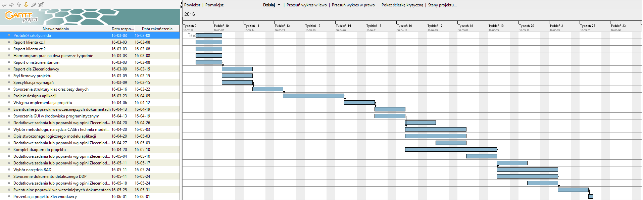
Po zapoznaniu się ze wstępnymi wymaganiami dotyczącymi projektu i ich analizie w zespole projektowym sporządzono wstępy harmonogram prac nad projektem, który przedstawiono poniżej.

